Evidencias

Repositorios

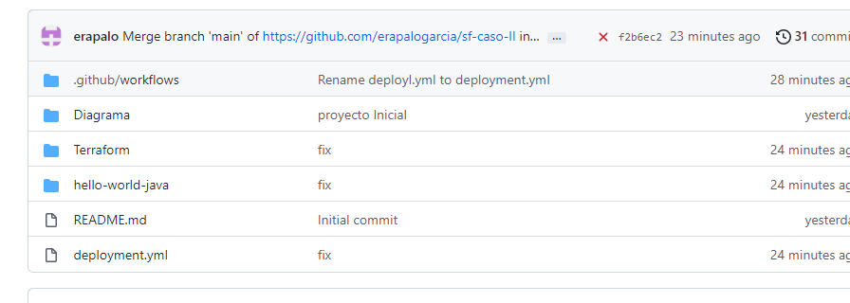

Actions

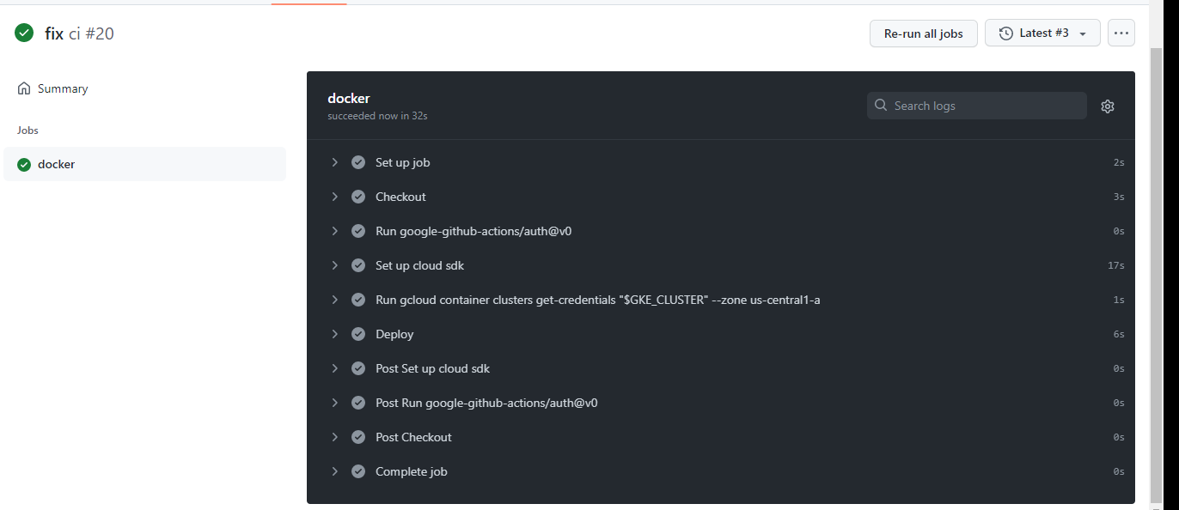

Cluster

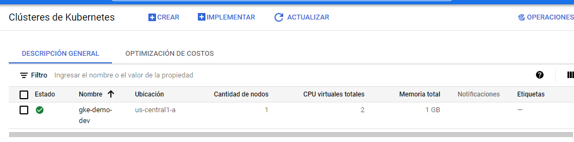

Aplicacion

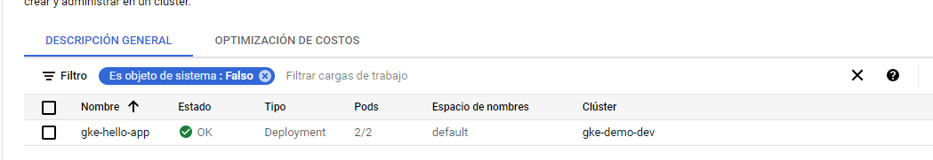

Servicio

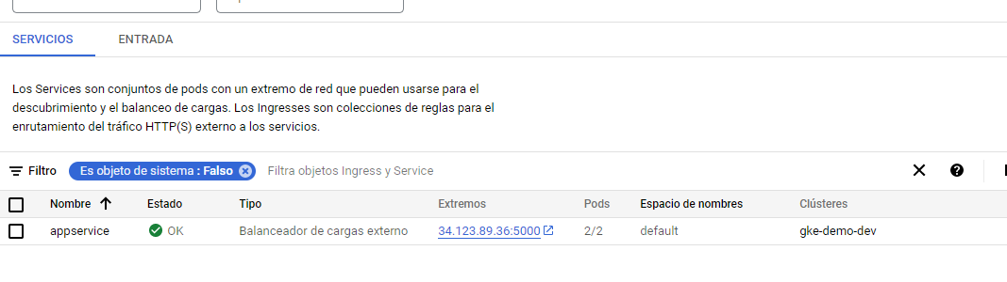

Resultado

